PETI ELEMENT nadaljevanje
DRUŽABNA IGRA :

- ELEMENT OGENJ
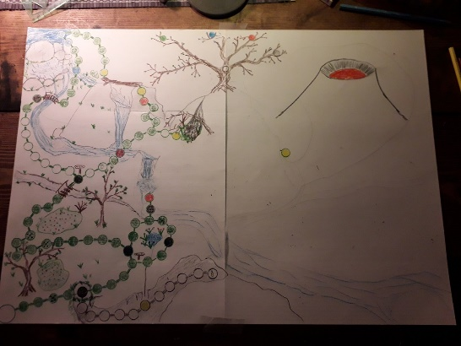
- ELEMENT OGENJ V IZDELAVI
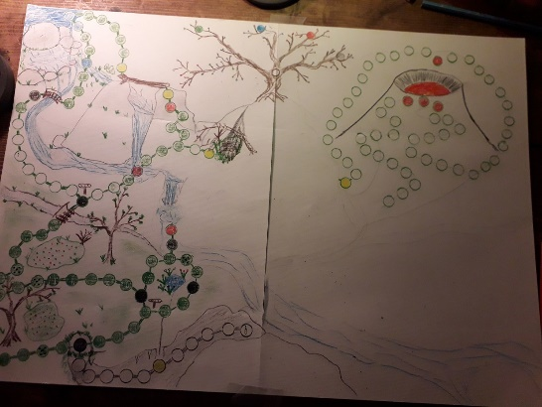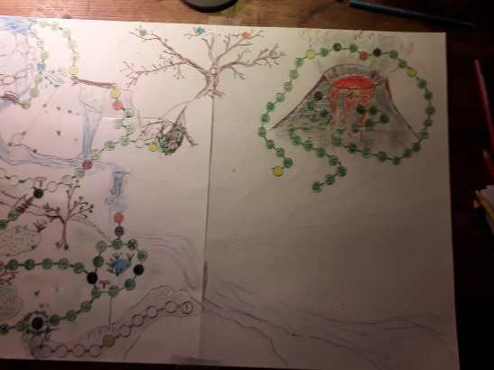

- ELEMENTI ZEMLJA, VODA IN OGENJ
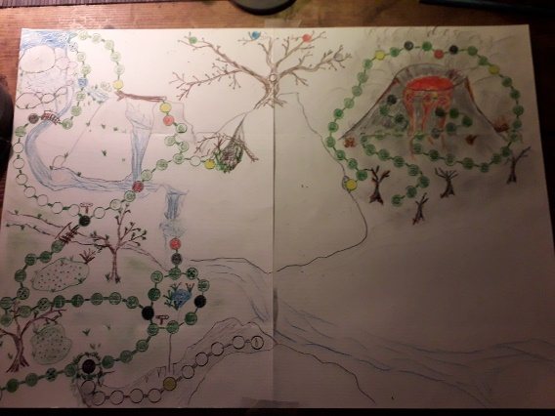

- SE NADALJUJE… Lp, Vladimir

